Qvod protocol analysis

——by moonflow

目录
Qvod协议分析 0
1. 软件信息 - 1 -
1.1 软件定义 - 1 -
1.2 软件版本 - 1 -
1.3 文档信息 - 1 -
2. 网络协议定义(单个数据包) - 1 -
2.1 功能描述 - 1 -
2.1.1 网络功能分类 - 1 -
2.1.2 通信流程 - 2 -
2.1.3 基本网络功能流程 - 3 -
2.2 打开微视频地址 - 4 -
2.2.1 数据包 - 4 -
2.2.2 特征 - 5 -
2.2.3 Python识别 - 5 -
2.3 打开Qvod种子 - 6 -
2.3.1 HTTP传输 - 6 -
2.3.1.1 数据包 - 6 -
2.3.1.2 函数调用分析 - 7 -
2.3.1.3 特征 - 10 -
2.3.1.4 Python识别 - 10 -
2.3.2 UDP传输 - 11 -
2.3.2.1 数据包 - 11 -
2.3.2.2 函数调用分析 - 12 -
2.3.2.3 特征 - 14 -
2.3.1.4 Python识别 - 15 -
2.4 打开网络文件 - 15 -
2.4.1 HTTP传输 - 15 -
2.4.1.1 数据包 - 16 -
2.4.1.2 特征 - 16 -
2.4.2 UDP传输 - 17 -
2.4.2.1 数据包 - 17 -
2.4.2.3 特征 - 18 -
3. 特征与建议 - 18 -
3.1 特征描述 - 18 -

- 软件信息
  - 软件定义
快播播放器(Qvod Player)是一款基于准视频点播(QVOD)内核的，集在线点播、在线直播及本地播放于一体的全能播放器。快播运用自主研发的QVOD 流媒体传输协议，率先实现了高清视频在互联网络的流畅播放。快播支持RMVB、MPEG、AVI、WMV等主流音视频格式，具有资源占用低、操作简捷、运行效率高，扩展能力强等特点，是目前国内最受欢迎的全能播放器。
  - 软件版本
v3.5.0 build 0065
  - 文档信息
Version: 1.0.0
Date: 2011.08.01
- 网络协议定义(单个数据包)
  - 功能描述
    - 网络功能分类
QVOP有如下基本网络功能：
- 打开微视频地址
利用快播的"打开微视频功能地址"，用户可以方便的将播客网站上的FLV视频节目，轻松下载，保存到本地，避免了在线观看等待时候太长的麻烦；同时也为用户下载收藏喜欢的播客视频节目提供了方便。
- 打开BT种子
利用快播的"打开BT种子"，用户可以边观看变下载视频
- 打开网络文件
利用快播的"打开网络文件"，用户可以方便地打开网络上的视频资源，从而边缓冲边观看
    - 通信流程
Qvod应用属于私有协议，因此其协议规范未公开，本文档后续部分涉及到的协议分析，主要是通过抓取分组和逆向分析的手段来得出的结果。
Qvod运用自主研发的QVOD 流媒体传输协议，通过观察其行为，发现其系统结构和目前主流的P2P流媒体应用（比如PPLIVE以及PPSTREAM）基本相似。其系统由如下几种主要角色构成：
- 视频流服务器（Media Server）：为整个系统中所传输数据的来源，负责对电视节目和多媒体数据进行编码，产生适合于网络传输的视频流。
- WEB服务器（Web Server）：提供WEB服务的一系列服务器，包括几种角色服务器。
- 节点服务器(Tracker)：负责跟踪记录观看各个节目的节点信息，并定时的对信息进行维护更新操作。节点通过向节点服务器发送请求信息，可以获取当前网络中观看相同频道的其他节点信息。
- 节点(Peer)：即运行Qvod应用客户端的机器，它们既是视频资源的下载者，同时也是资源的上传者，通过自组织的方式形成一个跨越因特网的覆盖网，在下载资源的同时还向其他节点提供自身缓存中可用的数据分块。
这些部件协同工作，共同构成了一个完整的Qvod媒体应用系统，可以用下图来说明系统的整体结构和协议的通信流程。
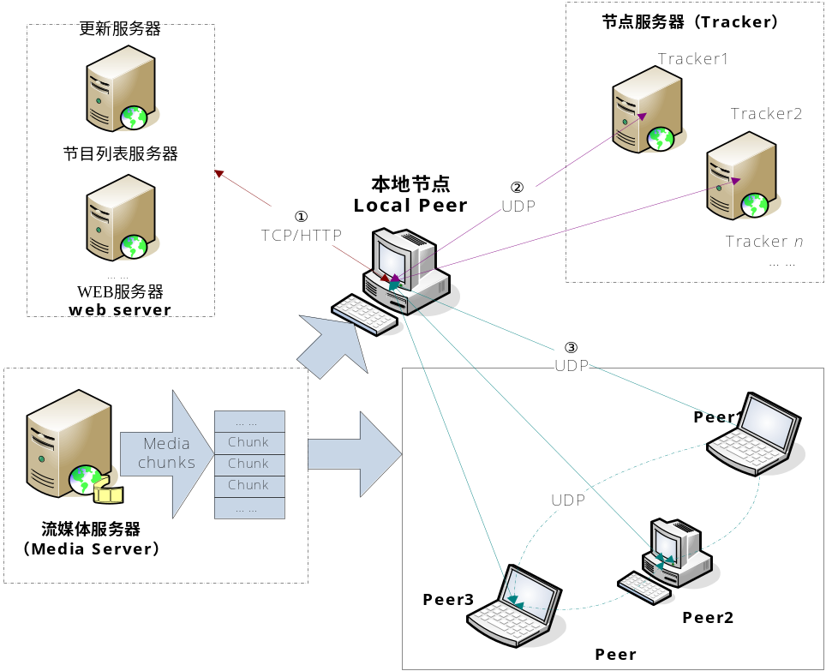
            - P2P媒体应用系统结构示意图
这个过程简单概括如下:
- 客户端->资源服务器(视频流服务器):这个过程，一般是查找资源的过程
- 资源服务器(视频流服务器)->客户端:资源服务器会把查询到的结果返回给客户端，一般是一些节点服务器信息。
- 客户端<->节点服务器:这个过程，一般用于与存在资源的节点交互，一般是udp，常见的客户端会连续发相同的数据包给不同的ip和端口，它在试图查找拥有资源，并且活着的服务器。当节点返回相关信息后，即找到相应的服务器后，便于该特定节点建立连接．
- 客户端<->节点：这个过程，主要是跟节点建立连接并进行传输的过程
    - 基本网络功能流程
1.打开微视频地址:
获取地址后连接
下载全部资源
2. 打开Qvod种子(分别选择两种方式HTTP和UDP)
选择种子后连接
边下载资源边播放
3. 打开网络文件(分别选择两种方式HTPP和UDP)
点击网页后连接
边下载资源边播放

另外需要注意QvodTerminal.exe是QvodPlayer负责P2P数据传输的后台服务程序，是软件的一部分一般它都会随系统自动启动，这样设计的好处在于您在网页上点播节目时也能享受到高清流畅的P2P加速效果。
  - 打开微视频地址
Qvod打开微视频地址具有方便通过打开网络上面存在youku、土豆等视频的功能。我们重点观察其中包含的链接传送的过程。
    - 数据包
客户端发送连接请求:
GET /youku/657364D8DAB46817415F436F09/03000201004B6BA14120FD00D150FF419CCC88-7AE4-BDD0-A664-DE8E69E8BEE4.flv
HTTP/1.1
Accept: */*
Accept-Language: zh-cn
User-Agent: Mozilla/4.0 (compatible; MSIE 6.0; Windows NT 5.2; SV1; .NET CLR 1.1.4322)
Host: 114.80.184.16
Connection: Keep-Alive
服务端响应:
HTTP/1.1 200 OK
Content-Type: video/x-flv
Accept-Ranges: bytes
ETag: "3682006917"
Last-Modified: Fri, 05 Feb 2010 04:40:37 GMT
Content-Length: 4275165
Connection: close
Date: Mon, 01 Aug 2011 07:35:28 GMT
Server: YOUKU.SH
FLV.......................
onMetaData.......metadatacreator...modify by youku.com in 20090909..hasKeyframes....hasVideo....hasAudio....hasMetadata....canSeekToEnd....duration.@b.A.7K...datasize.A (后面都是内容部分)
    - 特征
数据包内容被0x0d 0x0a分隔，HTTP GET部分存在.flv或者.mp4结尾。
GET /youku/657364D8DAB46817415F436F09/03000201004B6BA14120FD00D150FF419CCC88-7AE4-BDD0-A664-DE8E69E8BEE4.flv

另外，通过识别接收到的数据包Content-Type以及具体内容中包含的相应数据来判断。
Content-Type: video/x-flv

FLV.......................
onMetaData.......metadatacreator...modify by youku.com in
    - Python识别
def isQvod(data):
result = False
if data.find('GET') == 0:
print 'Qvod Connect Detected'
field_lines =data.split('\x0d\x0a')
fields = {}
for line in field_lines[1:]:
try:
(field_name, field_value) = line.split(': ')
fields[field_name] = field_value
except:
pass
print fields
if 'GET' in fields.keys():
if fields['GET'].find('.flv') != -1 or fields['GET'].find('.mp4')!=-1:
print 'QVOD Connect Detected'
result = True
return result

  - 打开Qvod种子
打开Qvod种子是指可以打开BT种子或者Qvod特有的种子。QVOD传输数据包含HTTP方式传输跟UDP方式传输。
    - HTTP传输
通过在网络选项卡中选上仅以HTTP协议传输数据来达到目的。这样子可以方便地观察整个过程。
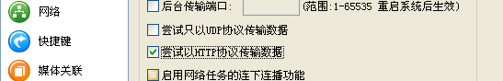
2.3.1.1 数据包
客户端发送连接请求:
POST /service HTTP/1.1
Accept: */*
Cache-Control: no-cache
Connection: Keep-Alive
Content-Length: 68
Host: 114.246.26.34:8080
User-Agent: Mozilla/4.0 (compatible; MSIE 6.0; Windows NT 5.1; SV1;)
.QVOD protocol..............Md..a.>...4..`}...'U.5..0057BB5855719946

服务端响应:
Accept: */*
Cache-Control: no-cache
Connection: Keep-Alive
Content-Length: 68
Host: 211.101.48.70:2596
User-Agent: Mozilla/4.0 (compatible; MSIE 6.0; Windows NT 5.1; SV1;)
.QVOD protocol..............Md..a.>...4..`}...'UQVOD0066E67A1F1C15F6

HTTP数据包详细内容
13 51 56 4f .QVO
44 20 70 72 6f 74 6f 63 6f 6c 00 00 00 00 00 00 D protoc ol......
00 00 00 00 00 00 00 00 4d 64 ac 80 61 e2 3e 98 ........ Md..a.>.
a7 90 34 01 82 60 7d a0 1e 80 27 55 f5 35 ee a7 ..4..`}. ..'U.5..
30 30 35 37 42 42 35 38 35 35 37 31 39 39 34 36 0057BB58 55719946

2.3.1.2 函数调用分析
从数据包内容来看。有一些固定字段，但有些部分存在不确定性。可以先对这个协议数据结构进行猜测。通过大量的对比后可以从中发现一些比较有特点的地方，通过总结特点可以发现一些规律。经过对后先假设这个协议结构如下所示:
struct httpqvod
{
short int fixed;//always 0x13
char p2ptype[];
char unknow[32];
char unknow[20];
}
选择OD和IDA来逆向分析找出协议结构。
使用OD attach QvodTerminal.exe进程，OD成功断在了send函数的地方，如下图：
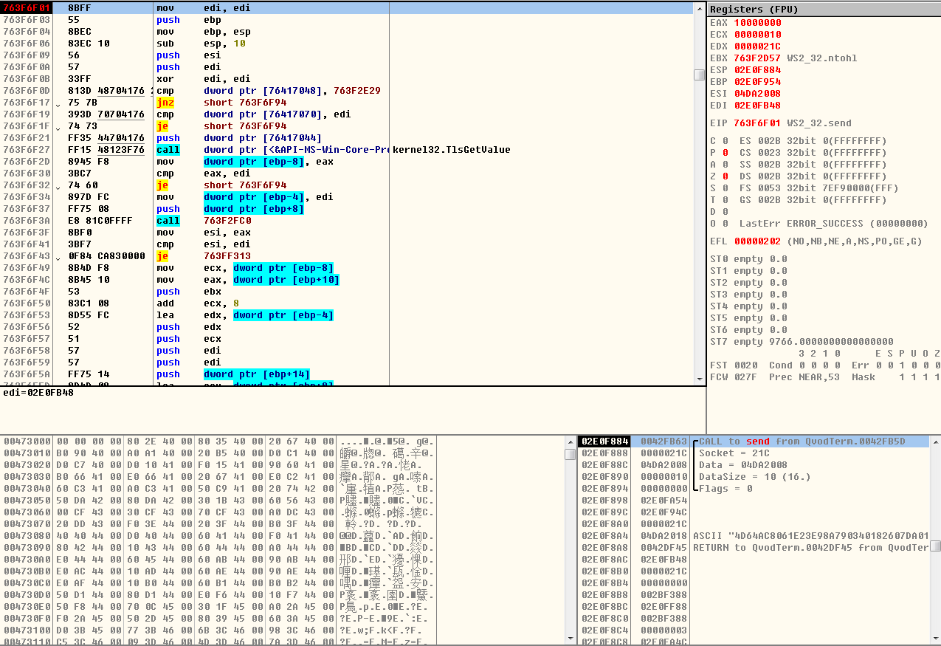
图1
单步运行几步，跳出系统函数部分。找到调用send的地方。
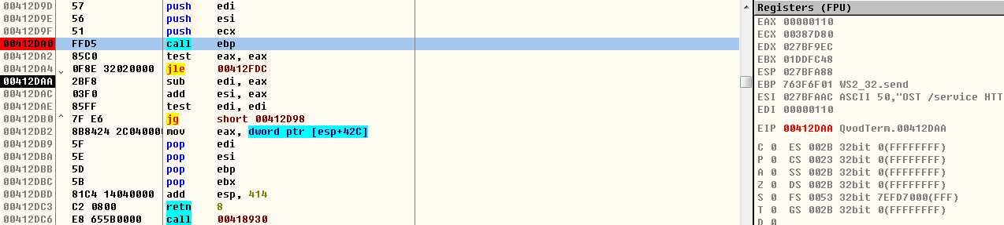
图2
通过使用IDA加载QvodTerminal.exe分析数据来源。分析函数调用过程
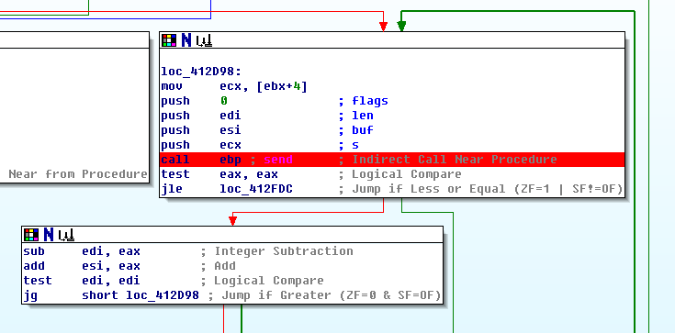
图3
不断地回朔上去，使用OD动态分析找到数据包的内存中变化过程。
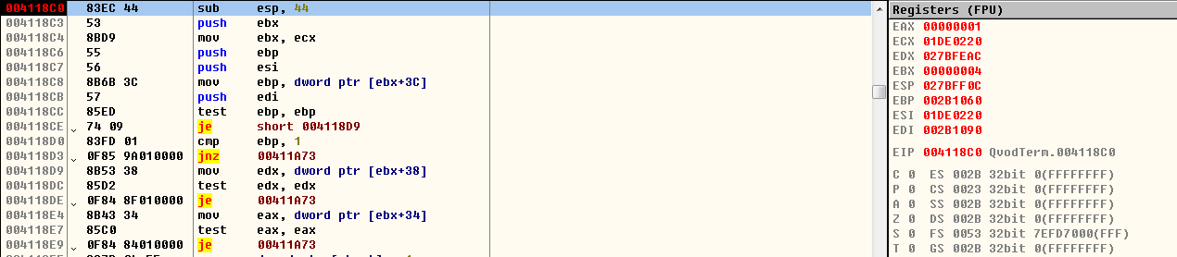
这个过程很容易发现004119B7处通过调用call dword ptr[edx+8]来达到跳转的目的
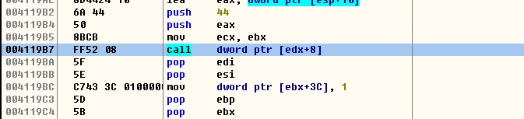
图4
下面通过IDA加载这一部分进行分析，可以发现如下所示
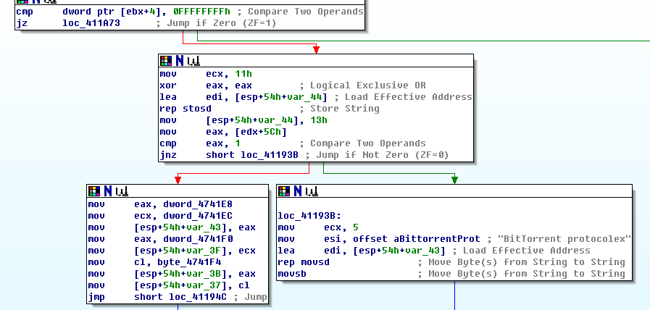
图5
通过mov [esp+54h+var_44]，13h来赋值0x13，由此可以得知0x13为固定字节。然后通过的赋值可以判断来下面是协议标识部分的赋值，即是QVOD Protocol或者BitTorrent protocolex是协议标识。
接下来如下所示进行赋值一堆数据，暂时还是标志为unknow[32].然后通过赋值mov esi,offset dword_485038来对赋值一串序列号。
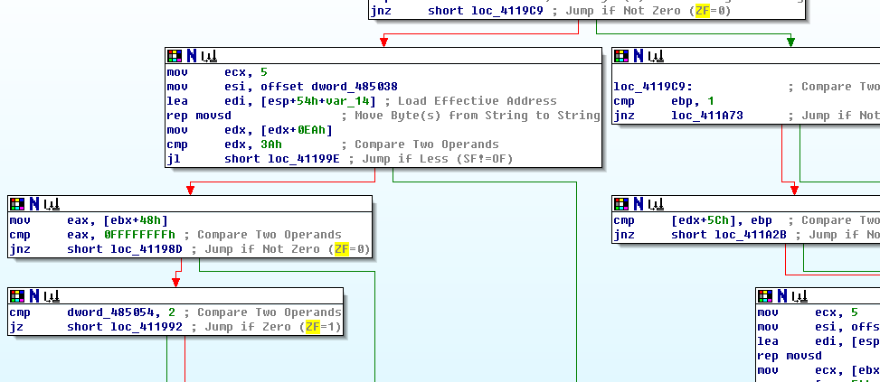
图6
这是有20位的类似UID的一串字符，标识为char client-uid[20]。
所以整个数据结构可以得出为
struct httpqvod
{
short int fixed;//always 0x13
char p2ptype[];//固定值,QVOD Protocol 或者 BitTorrent protocolex
char unknow[32];
char client-uid[20];//包含一些版本、哈希值等信息
}

2.3.1.3 特征
可以参看函数调用分析中的数据结构部分。通过这个数据结构特征能够有效识别出QVOD。
2.3.1.4 Python识别
def isQvod(data):
result = False
field_lines =data.split('\x0d\x0a')
fields = {}
for line in field_lines[1:]:
try:
(field_name, field_value) = line.split(': ')
fields[field_name] = field_value
except:
pass
print fields
if 'DATA' in fields.keys():
if fields['DATA'].find('QVOD Protocol') != -1 or fields['DATA'].find('BitTorrent protocolex')!=-1:
print 'QVOD Connect Detected'
result = True
return result

    - UDP传输
通过在网络选项卡中选上仅以UDP协议传输数据来达到目的。这样子可以方便地观察整个过程。
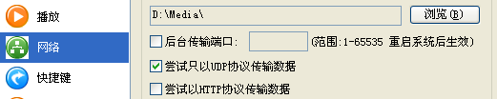
2.3.2.1 数据包
客户端发送连接请求:
00000000 00 30 03 06 00 00 00 64 3c 23 2a 94 30 30 36 35 .0.....d <#*.0065
00000010 43 42 43 31 35 43 41 39 37 35 43 32 3e 9b 4b c3 CBC15CA9 75C2>.K.
00000020 83 ba ce b3 6e 4e 01 9a 79 9c 47 14 98 d8 de 6f ....nN.. y.G....o
服务端响应:
00000000 04 08 03 06 00 00 00 64 3e 9b 4b c3 83 ba ce b3 .......d >.K.....
00000010 6e 4e 01 9a 79 9c 47 14 98 d8 de 6f 00 00 32 00 nN..y.G. ...o..2.
00000020 38 37 36 39 44 44 31 38 43 46 31 42 6e f8 a1 ab 8769DD18 CF1Bn...
00000030 4e 86 00 03 38 38 38 37 45 44 46 42 36 43 36 44 N...8887 EDFB6C6D
00000040 6e f8 d4 83 1f 90 00 03 38 42 38 42 33 36 46 44 n....... 8B8B36FD
00000050 34 38 43 33 7b 94 70 c9 04 0f 01 03 39 30 41 41 48C3{.p. ....90AA
00000060 41 35 31 36 38 30 44 31 3c 09 4b fd 4e 96 00 03 A51680D1 <.K.N...
00000070 39 32 45 46 43 39 42 42 44 36 45 35 7b 81 78 d5 92EFC9BB D6E5{.x.
00000080 1a 0b 06 03 39 35 32 34 31 36 46 36 38 30 43 34 ....9524 16F680C4
00000090 3d a3 a5 65 9a 7a 04 03 39 36 39 31 33 37 41 36 =..e.z.. 969137A6
000000A0 37 36 37 35 0e cc 83 0a b8 9f 01 03 39 37 32 38 7675.... ....9728
000000B0 45 45 43 42 44 34 44 30 71 06 a8 07 1f 90 00 03 EECBD4D0 q.......
000000C0 39 38 39 38 38 33 30 34 36 45 31 45 3c 15 88 76 98988304 6E1E<..v
000000D0 a9 f6 03 03 39 38 43 45 34 42 31 39 30 39 46 32 ....98CE 4B1909F2
000000E0 7c a6 c6 7e 4e 21 00 03 39 39 30 34 37 46 39 37 |..~N!.. 99047F97
000000F0 44 45 38 44 7b f9 7f c5 1f dc 05 03 39 41 45 39 DE8D{... ....9AE9
00000100 32 38 45 45 44 42 36 42 71 39 f4 c0 b2 f5 04 03 28EEDB6B q9......
00000110 39 42 34 41 42 36 37 41 34 36 45 45 da 38 b4 fc 9B4AB67A 46EE.8..
...........................................(后面一堆的节点信息)
2.3.2.2 函数调用分析
从数据包内容来看。有一些固定字段，但有些部分存在不确定性。可以先对这个协议数据结构进行猜测。通过大量的对比后我们可以从中发现一些比较有特点的地方，通过总结特点可以发现一些规律。经过对后先假设这个协议结构如下所示:
struct udpqvod
{
char fixed[4] //always 00 30 03 06
char unknow[4]
char client-uid[20]; //可以发现与HTTP传输分析时产生的一串字符是相同的。所以暂时可以考虑为client-uid。
char unknow[20];
}
选择OD和IDA来逆向分析找出协议结构。
使用OD attach QvodTerminal.exe进程，OD成功断在了sendto函数的地方，如下图：
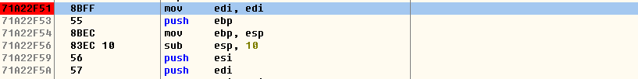
图1
单步运行几步，跳出系统函数部分。找到调用send的地方。
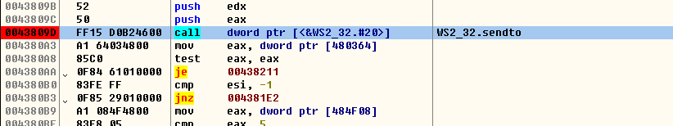
图2
通过使用IDA加载QvodTerminal.exe分析数据来源。分析函数调用过程
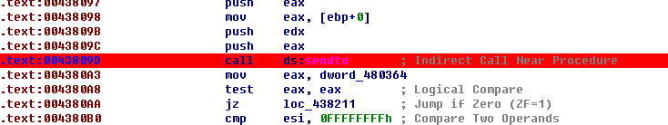
图3
在前面分析HTTP传输的过程中，我们发现dword_485038存放着一串client-uid。借助这一点，我们搜索到dword_485038处。
不断加断点调试最后到达41D620处。
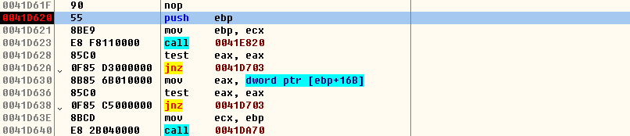
图4
使用IDA加载sub_41D620过程:
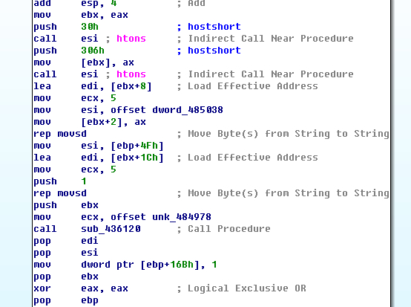
图5
首先由一个赋值30h，306h的过程。然后传递dword_485038.由前面可知这是有20位的类似UID的一串字符，标识为char client-uid[20]。然后是赋值一串字符，标识为char unknow[20]。
再经过call 00436120后在0030 0306以及client-uid中间出现四个字符，但是不能确定具体值。也标记为unknow[4]。
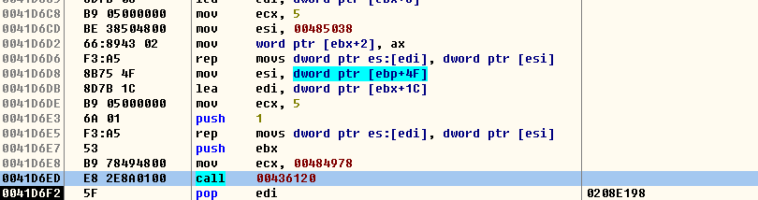
图6
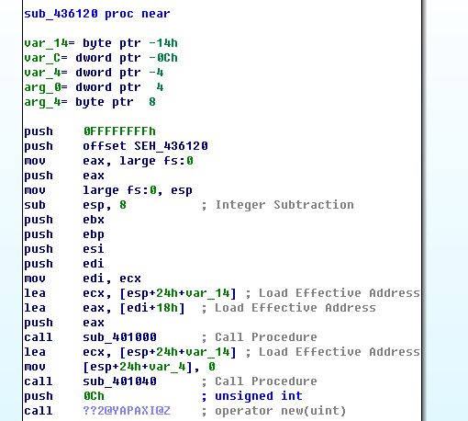
图7
综上所述，所以整个数据结构可以得出为
struct udpqvod
{
char fixed1[2] //always 00 30
char fixed1[2] //always 03 06
char unknow[4]
char client-uid[20]; //client-uid，包含一些版本、哈希值等信息。
char unknow[20];
}
2.3.2.3 特征
可以参看函数调用分析中的数据结构部分。通过这个数据结构特征能够有效识别出QVOD。

2.3.1.4 Python识别
def isQvod(data):
result = False
field_lines =data.split('\x0d\x0a')
fields = {}
for line in field_lines[1:]:
try:
(field_name, field_value) = line.split(': ')
fields[field_name] = field_value
except:
pass
print fields
if 'DATA' in fields.keys():
if fields['DATA'].find('\x00\x30\x04\x06') != -1:
print 'QVOD Connect Detected'
result = True
return result
  - 打开网络文件
打开网络文件功能是指可以打开网络上的视频文件，不如QVOD官网上的一些视频。QVOD传输数据包含HTTP方式传输跟UDP方式传输。
    - HTTP传输
通过在网络选项卡中选上仅以HTTP协议传输数据来达到目的。这样子可以方便地观察整个过程。
2.4.1.1 数据包
客户端发送连接请求:
POST /service HTTP/1.1
Accept: */*
Cache-Control: no-cache
Connection: Keep-Alive
Content-Length: 68
Host: 114.246.26.34:8080
User-Agent: Mozilla/4.0 (compatible; MSIE 6.0; Windows NT 5.1; SV1;)
.QVOD protocol..............Md..a.>...4..`}...'U.5..0057BB5855719946

服务端响应:
Accept: */*
Cache-Control: no-cache
Connection: Keep-Alive
Content-Length: 68
Host: 211.101.48.70:2596
User-Agent: Mozilla/4.0 (compatible; MSIE 6.0; Windows NT 5.1; SV1;)
.QVOD protocol..............Md..a.>...4..`}...'UQVOD0066E67A1F1C15F6

HTTP数据包详细内容
13 51 56 4f .QVO
44 20 70 72 6f 74 6f 63 6f 6c 00 00 00 00 00 00 D protoc ol......
00 00 00 00 00 00 00 00 4d 64 ac 80 61 e2 3e 98 ........ Md..a.>.
a7 90 34 01 82 60 7d a0 1e 80 27 55 f5 35 ee a7 ..4..`}. ..'U.5..
30 30 35 37 42 42 35 38 35 35 37 31 39 39 34 36 0057BB58 55719946
2.4.1.2 特征
由数据包可以发现打开网络文件功能所产生的数据包与打开Qvod种子所产生的数据包结构相同的。具体可以参看打开Qvod种子部分的详细分析。
    - UDP传输
通过在网络选项卡中选上仅以UDP协议传输数据来达到目的。这样子可以方便地观察整个过程。
2.4.2.1 数据包
客户端发送连接请求:
00000000 00 30 03 06 00 00 00 64 3c 23 2a 94 30 30 36 35 .0.....d <#*.0065
00000010 43 42 43 31 35 43 41 39 37 35 43 32 3e 9b 4b c3 CBC15CA9 75C2>.K.
00000020 83 ba ce b3 6e 4e 01 9a 79 9c 47 14 98 d8 de 6f ....nN.. y.G....o
服务端响应:
00000000 04 08 03 06 00 00 00 64 3e 9b 4b c3 83 ba ce b3 .......d >.K.....
00000010 6e 4e 01 9a 79 9c 47 14 98 d8 de 6f 00 00 32 00 nN..y.G. ...o..2.
00000020 38 37 36 39 44 44 31 38 43 46 31 42 6e f8 a1 ab 8769DD18 CF1Bn...
00000030 4e 86 00 03 38 38 38 37 45 44 46 42 36 43 36 44 N...8887 EDFB6C6D
00000040 6e f8 d4 83 1f 90 00 03 38 42 38 42 33 36 46 44 n....... 8B8B36FD
00000050 34 38 43 33 7b 94 70 c9 04 0f 01 03 39 30 41 41 48C3{.p. ....90AA
00000060 41 35 31 36 38 30 44 31 3c 09 4b fd 4e 96 00 03 A51680D1 <.K.N...
00000070 39 32 45 46 43 39 42 42 44 36 45 35 7b 81 78 d5 92EFC9BB D6E5{.x.
00000080 1a 0b 06 03 39 35 32 34 31 36 46 36 38 30 43 34 ....9524 16F680C4
00000090 3d a3 a5 65 9a 7a 04 03 39 36 39 31 33 37 41 36 =..e.z.. 969137A6
000000A0 37 36 37 35 0e cc 83 0a b8 9f 01 03 39 37 32 38 7675.... ....9728
000000B0 45 45 43 42 44 34 44 30 71 06 a8 07 1f 90 00 03 EECBD4D0 q.......
000000C0 39 38 39 38 38 33 30 34 36 45 31 45 3c 15 88 76 98988304 6E1E<..v
000000D0 a9 f6 03 03 39 38 43 45 34 42 31 39 30 39 46 32 ....98CE 4B1909F2
000000E0 7c a6 c6 7e 4e 21 00 03 39 39 30 34 37 46 39 37 |..~N!.. 99047F97
000000F0 44 45 38 44 7b f9 7f c5 1f dc 05 03 39 41 45 39 DE8D{... ....9AE9
00000100 32 38 45 45 44 42 36 42 71 39 f4 c0 b2 f5 04 03 28EEDB6B q9......
00000110 39 42 34 41 42 36 37 41 34 36 45 45 da 38 b4 fc 9B4AB67A 46EE.8..
...........................................(后面一堆的节点信息)
2.4.2.3 特征
由数据包可以发现打开网络文件功能所产生的数据包与打开Qvod种子所产生的数据包结构是相同的。具体可以参看打开Qvod种子部分的详细分析。
- 特征与建议
  - 特征描述
Qvod协议特征:
1.打开微视频地址:
数据包内容被0x0d 0x0a分隔，HTTP GET部分存在.flv或者.mp4结尾。通过识别接收到的数据包Content-Type以及具体内容中包含的相应数据来判断。
2.打开Qvod种子
包含两种方式，HTTP传输数据与UDP传输数据。
2.1 HTTP传输数据，通过逆向分析可得知整个协议数据结构为
struct qvod
{
short int fixed;//always 0x13
char p2ptype[];//固定值,QVOD Protocol 或者 BitTorrent protocolex
char unknow[32];
char client-uid[20];//包含一些版本、哈希值等信息
}
通过这个数据结构可以有效提取特征。
2.2 UDP传输数据，通过逆向分析可得知整个协议数据结构为
struct udpqvod
{
char fixed1[2] //always 00 30
char fixed1[2] //always 03 06
char unknow[4]
char client-uid[20]; //client-uid，包含一些版本、哈希值等信息。
char unknow[20];
}
3.打开网络地址
包含两种方式，HTTP传输数据与UDP传输数据。
3.1 HTTP传输数据，与打开Qvod种子的结果一致。
3.2 UDP传输数据，与打开Qvod种子的结果一致。

